ANEXO-

Res. Trib. Sup. n.° 110/2022-AAA con las modificaciones aprobadas por Res. Trib. Sup n.° 334/2023-DGA

MODALIDADES PARA COMPATIBILIZAR EL FUNCIONAMIENTO DEL EXPEDIENTE DIGITAL Y LA ORALIDAD

EN LAS FERIAS JUDICIALES

Amparos y otras acciones de la Ley de Procedimientos Constitucionales
-LPC-: En jurisdicciones con MIP, las demandas se presentarán ante dicho organismo conforme trámite habitual, quien los distribuirá, y en donde no hubiera MIP deberá seguirse el procedimiento del punto 6, presentando en el mail de feria la demanda respectiva. Respecto de los amparos en trámite, los organismos respectivos deberán facilitar los pases y remisión si hubieran constancias en soporte papel, para la continuación del trámite ante el juez de feria (o en turno, en el caso de jueces fuero penal), con la suficiente antelación. Si ello no hubiera ocurrido, lo dispondrá el juzgado de feria al tomar noticia y podrá el interesado solicitar se efectúe el pase y demás peticiones, desde el botón “solicitar habilitación de feria”.
- Libramiento de OPEs en feria: el juez podrá emitir las Órdenes de Pago Electrónico (OPE) que se dispongan en el periodo de feria con el usuario de feria que al efecto se le otorgará, completando un formulario que deben solicitar a: webjudicial.legales@bancoentrerios.com.ar
- Habilitación del sistema para el trámite de amparos ante la Oficina de Amparos STJER, OGAs y organismos penales en turno: para dichos organismos quedará habilitada la subida de escritos.
- Reglamentación del SNE y expediente digital: la normativa dictada por el STJER y guías de buenas prácticas sobre el funcionamiento del SNE y Expediente Digital, rigen también durante las ferias judiciales, sin excepciones. No obstante, las presentaciones solo pueden ser efectuadas al juzgado de feria de la manera que en las siguientes reglas se regula.
- Trámites voluntarios del Juzgado de Paz: los interesados deben pedir turno por whatsapp al juzgado en turno, dato que se informará en el sitio web del Poder Judicial y cada organismo puede consignarlo en la puerta del acceso al edificio.
- Pedidos de habilitación de feria sin juicio en trámite -no penal-: Cuando se procure habilitar feria para tratar cuestión que no tenga antecedente en juicio en trámite, deberá formularse la solicitud por correo electrónico desde la dirección registrada en el SNE a la dirección de mail de feria de la jurisdicción informado en el sitio web del Poder Judicial. Dicha presentación debe consignar la representación o patrocinio que ejerce, motivos que justifican la habilitación interesada y tipo de actos que pretenden ejercerse. El juez dará apertura a la actuación en el lex de feria, donde efectuará el control de admisibilidad formal y proseguirá de corresponder con la vista al MPF y demás actos].
- Pedidos de habilitación de feria para juicios en trámite -no penal-: a) Supuesto de abogados ya vinculados: Se deshabilitará el botón de presentación de escritos, y en su reemplazo se contará con un botón “solicitar habilitación de feria”, que al pulsarlo abre una ventana de edición de un correo electrónico destinado al mail del juzgado de feria. En esa presentación el profesional peticionante debe consignar la representación o patrocinio que ejerce, el expediente y organismo donde tramita, motivos que justifican la habilitación interesada y tipo de actos que pretenden ejercerse. El juez efectuará el control de admisibilidad formal del pedido y en su caso administrará el pase del expediente digital, y requerirá el expediente papel, si total o parcialmente tramitara de ese modo, para seguir el trámite de habilitación con la vista al MPF y demás actos.
Si el rechazo de la habilitación se efectúa “in límine” por manifiesta improcedencia, se resolverá abriendo actuación a ese solo fin en el lex de feria. A los fines del pase, los distintos organismos de la jurisdicción deberá facilitar al juez de feria un usuario o indicar persona con quien articular dicho pase. Actuará como apoyo técnico el personal de informática que se encuentre en turno.
b) Supuesto de abogados que no hayan sido hasta el momento vinculados: Si el profesional que intenta peticionar la habilitación de feria no se encuentra vinculado al expediente, debe efectuar su pedido por correo electrónico al mail de feria de la localidad informado en el sitio web del Poder Judicial, consignando: la representación o patrocinio que ejerce, el expediente y organismo en el que tramita, motivos que justifican la habilitación interesada y tipo de actos que pretenden ejercerse. Recibido el Juzgado de Feria obrará conforme a lo expuesto en la regla precedente.
- Trámites iniciados antes de la feria por denuncia de violencia familiar o contra la mujer en el ámbito doméstico: para la continuación de las actuaciones relativas a denuncias en trámite, deberán facilitarse los pases y remisión si hubieran constancias en soporte papel al juzgado de feria, con la suficiente antelación. Si ello no hubiera ocurrido, lo dispondrá el juzgado de feria al tomar noticia y podrá el interesado solicitar se efectúe el pase y demás peticiones, desde el botón “solicitar habilitación de feria”.
- Administración de flujo de presentaciones en mail de feria: en las jurisdicciones en la que actúan más de un juez de feria con distinta competencia, los mismos deben designar el personal administrativo que tendrá a cargo el control y derivaciones cotidianas correspondientes de las presentaciones recepcionadas desde el mail de feria, incluyendo los amparos en las localidades sin MIP.
- Salas de audiencia. Los juzgados de feria contarán la disponibilidad de salas de audiencia con registro audiovisual y recursos para la videoconferencia, para el caso de ser necesario su uso.
- Pase de expedientes tramitados en Feria: El procedimiento será el siguiente:
- Los pases que originalmente se realicen por LexDoctor a un organismo de Feria, sólo deberán retornar a su origen de la misma manera (pase tradicional LexDoctor mediante salida de letra).
- Los pases que originalmente se realicen por Sirirí a un organismo de feria, sea por una habilitación desde la Mesa Virtual o realizado por el técnico, sólo deberán retornar a su de origen mediante Sirirí, usando el mecanismo específico para tal fin. (ver imagen)
- En el caso de que el expediente sea iniciado en Feria, el pase del mismo a la Mesa Unica Informatizada o en su defecto al Organismo que le toque seguir el trámite post-feria se realizará a través del pase del Sistema Lex-Doctor.
- La magistratura, funcionario y agentes que se desempeñen en feria, deberá verificar y solicitar con antelación suficiente, todas las credenciales de usuario y enlaces de acceso a Lex, Sirirí y correo de feria establecido, para una mejor organización y más eficiente prestación del servicio desde la Oficina de Informática del STJER. FDO: DRA. SUSANA E. MEDINA -PRESIDENTA- ANTE MI: ELENA SALOMON.-SECRETARIA-

ANEXO II
Instructivo de Pase Sirirí para actuaciones tramitadas en feria a organismo origen:
Para esto se deberá ingresar a SIRIRI, dentro del Organismos de Feria se observará en el listado de expedientes un botón de PASE como se muestra en la siguiente imagen.
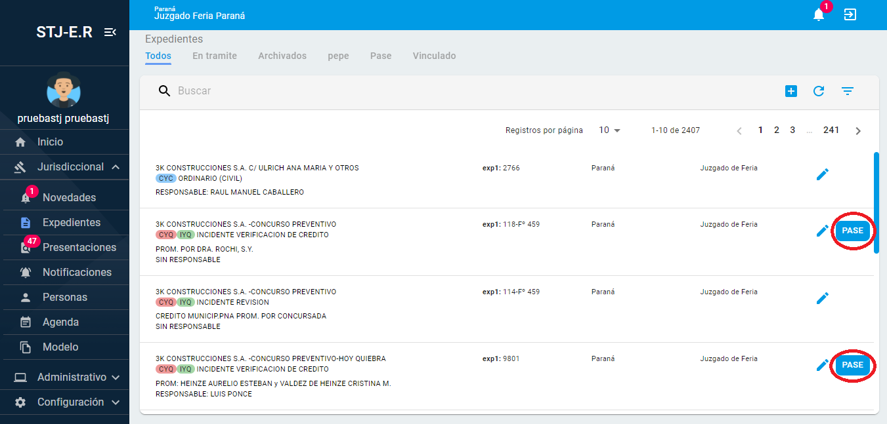

El botón de PASE sólo se muestra en expedientes que tengan última salida de letra durante la FERIA y que sean por pase desde MESA VIRTUAL o realizados por un técnico informático desde pase Sirirí.
Una vez que se ingresa al botón de pase, se deberá seleccionar el organismo de radicación del expediente y presionar el botón GUARDAR
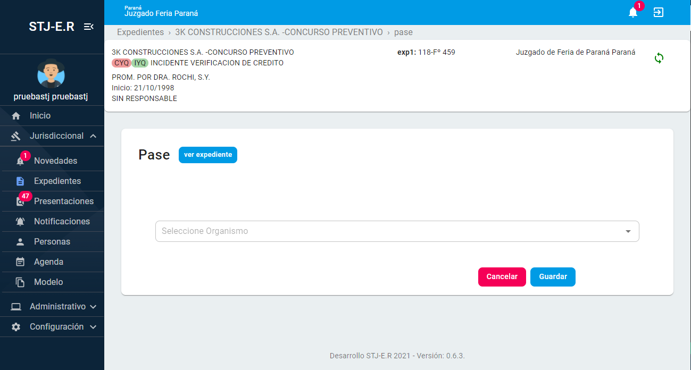
FDO: DRA. SUSANA E. MEDINA -PRESIDENTA- ANTE MI: ELENA SALOMON.-SECRETARIA-

